文档编号 | IAAS-DDS 002
文档版本 | 1.0
拟制人 | 张帆
日期 | 2016.11.22

EayunCloud公有云业务管理平台
（CDN计费）
概要设计说明书

变更说明
日期 | 版本 | 变更位置 | 变更说明 | 作者
2016.11.18 | 1.0.0 |  | 新建 | 张帆

目 录
变更说明 2
目 录 3
1. 概述 4
1.1. 功能概述 4
1.2. 参考资料 4
2. 总体分析 4
3. 业务分析 4
3.1. 用量统计 5
3.2. 计价方式及价格配置 5
3.3. 费用报表交易详情 6
3.4. 计费 7

概述

功能概述
OBS1.2版本需求，即增加了对于CDN计费的要求。要求对于客户对象存储服务开通CDN之后，需要通过CDN下载产生的下载流量、动态请求数和HTTPS请求数三个因子进行扣费。与OBS计费可以放在一个任务中执行，产生的交易记录的费用详情中需要额外体现上述三个计费因子。

参考资料
《CDN计费需求说明.docx》

总体分析
目前的OBS计费基于OBS存储空间统计、下载流量和请求数统计以及CDN回源流量统计，即三个统计均成功之后，才会开始OBS的计费。目前需要增加CDN的用量（下载流量、动态请求数和HTTPS请求数）统计，而CDN下载流量统计，我们已经有计划任务定时统计，且调用UpYun的接口时，所需要的动态请求数和HTTPS请求数也能统计到，即一个计划任务即可统计所有的CDN所需用量，则OBS计费开始的前提条件变为4个。
解决了用量统计，接下来就是费用计算。价格配置中需要增加CDN三个计费因子。
此外，交易记录费用详情中，增加展现CDN用量及收费情况。

业务分析
产品给定的计费项如下：
计费项 | 价格 | 计费说明
流出流量 | 0.29元/GB | 每日流出流量X流量单价
动态请求数 | 0.02元/千次 | 日动态请求数x请求单价  注：动态请求是指回用户源站并且缓存时间小于60秒或者指定不缓存的请求。所以一般动态请求都是403 404等非200状态产生的，源站可以设置404状态的缓存时间。
HTTPS  请求数 | 0.05元/万次 | 每日HTTPS流出请求数X请求单价  注：此项只在开启HTTPS服务时计费，包含PUT/DELETE/GET等请求项。

用量统计
目前已有计划任务执行CDN下载流量，且调用的UpYun接口中已经有动态请求数和HTTPS请求数的返回，但是没有处理这两个值，现在需要补充到原统计中。原MongoDB Collection为：obs.cdn.1h ，数据格式为：
{
"_id" : ObjectId("57f0cee8e4b04527169446f6"),
"timestamp" : ISODate("2016-10-02T09:00:00.000Z"),
"bucket_name" : "4444",
"cus_id" : "402890a8549384fc015493fbecbc000d",
"domain_id" : "q1jw453hfynl0i5i",
"flow_data" : NumberLong("0"),
"cdnProvider" : "UpYun",
"counter_unit" : "B"
}
需要增加动态请求数“dreqs”和HTTPS请求数“hreqs”，单位与下载流量相同即可，即均为 NumberLong 。另外，对应CdnDetail的每日、每周、每月的聚合统计计划任务，也要增加对应字段。
原计划任务为：com.eayun.obs.job.cdn.CdnDetailGatherJob，考虑到UpYun统计延迟，原本该计划任务是整点10分执行，统计的时间范围是上上整点到上个整点，如15点10分执行，统计的是13点-14点之间的数据。现在因为要与OBS计费结合在一起，所以需要根据OBS计费的执行和统计时间来——即整点运行计划任务，统计的时间范围是上上整点50分到上整点50分之间的数据，如15点执行计划任务，统计的是13:50-14:50之间的数据。
目前，ChargeObsConsumer中监听的几个消息，都是客户粒度的，如OBS用量统计，是按照客户统计其OBS存储空间、下载流量和请求数，而我们的CDN用量统计则是Bucket粒度，这里需要改造成客户粒度，这样在某个用户CDN用量统计成功之后，再向OBS计费发送统计完成消息。

计价方式及价格配置
新增的三种计费因子——CDN下载流量、动态请求数和HTTPS请求数——均为单价计费，只按照使用量*单价来计算价格。
因此设置价格后只需要统计出每小时的使用量，再查询出所在价格区间的单价相乘即可。
三个单位分别为：元/GB、元/千次、元/万次，按照目前的价格设置方式为：
①、首先这些默认都为后付费，每小时记一次费用
②、关于单价计费方式的价格区间设置的作用：如，动态请求数设置了价格为：
0（千次）——5（千次） 100（元）
5（千次）——100（千次） 88（元）
...
假设这小时的动态请求数为11.11（千次），则此次计费为：11.11*88=977.68元
区间包含逻辑：原逻辑为，区间两端都为包含逻辑，如上：请求次数为5（千次）时，两个都能匹配得到，最终以后设置的为准。
涉及代码调整：
①、在ECMC数据字典中增加三个计费因子-单位，需设置其英文名称、计费方式、单位等。
②、代码：在单价计费的常量数组（PriceUtil.UNIT_PRICE）里增加三个元素
③、两个作为参数的bean：PriceDetails和ParamBean增加三个字段，作为传参和返回价钱
④、返回详细价钱的接口——
com.eayun.price.service.impl.BillingFactorServiceImpl#getPriceDetails()中增加三个将价钱赋给相应属性的代码
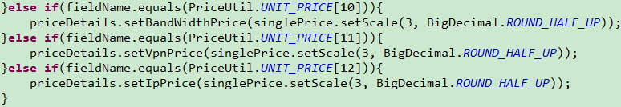
注意：原数组的顺序不要打乱

费用报表交易详情
因为目前CDN计费与OBS计费统一在一起，那么对应产生的费用记录则也需要在一起体现。
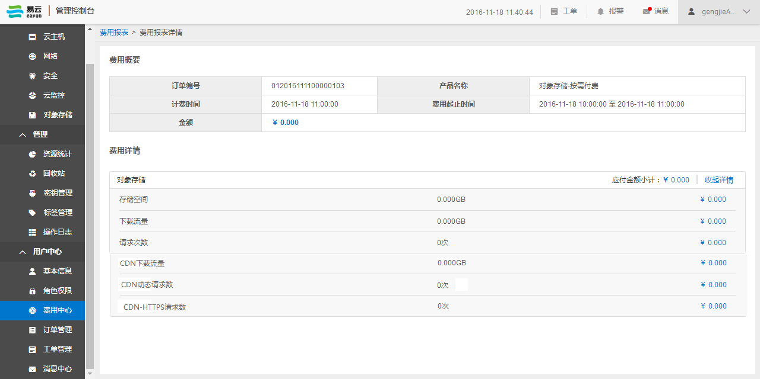
如果在一个收起的话，费用详情的代码应该不用调整，前面获取的PriceDetail中只要包含增加的三个计费因子，就可以展现出来。但是，在插入费用报表的时，即com.eayun.costcenter.service.impl.ChangeBalanceServiceImpl#genRecord中处理费用报表记录时，需要对应三个新增的因子。（com.eayun.costcenter.service.impl.ChangeBalanceServiceImpl Line.352）

计费
目前OBS1.1中，计费建立在成功监听到OBS存储空间、OBS使用量（下载流量和请求数）和CDN回源流量统计成功的基础上，增加了CDN计费之后，需要增加一个计费开始的前提条件，即CDN用量统计成功。需要在com.eayun.common.constant.RedisKey中增加一个CDN用量统计成功的Key前缀，完整的Key-Value如下：
Key: charge:CDN:used:<cusId>:<chargeTo> //其中chargeTo是本次计费时间
Value: 1 //1表示统计成功，过期时间为1800s，即半小时。
而在实际计费com.eayun.charge.service.impl.ObsChargeServiceImpl#doCharge中，需要额外处理CDN用量的计费，对应的，需要在com.eayun.obs.service.ObsCdnBucketService中增加统计该客户本小时内用量的统计接口，然后通过调用获取价格接口将用量的价钱取得，并实际扣费，生成交易记录。！

